"Медитація для початківців: як почати практикувати"
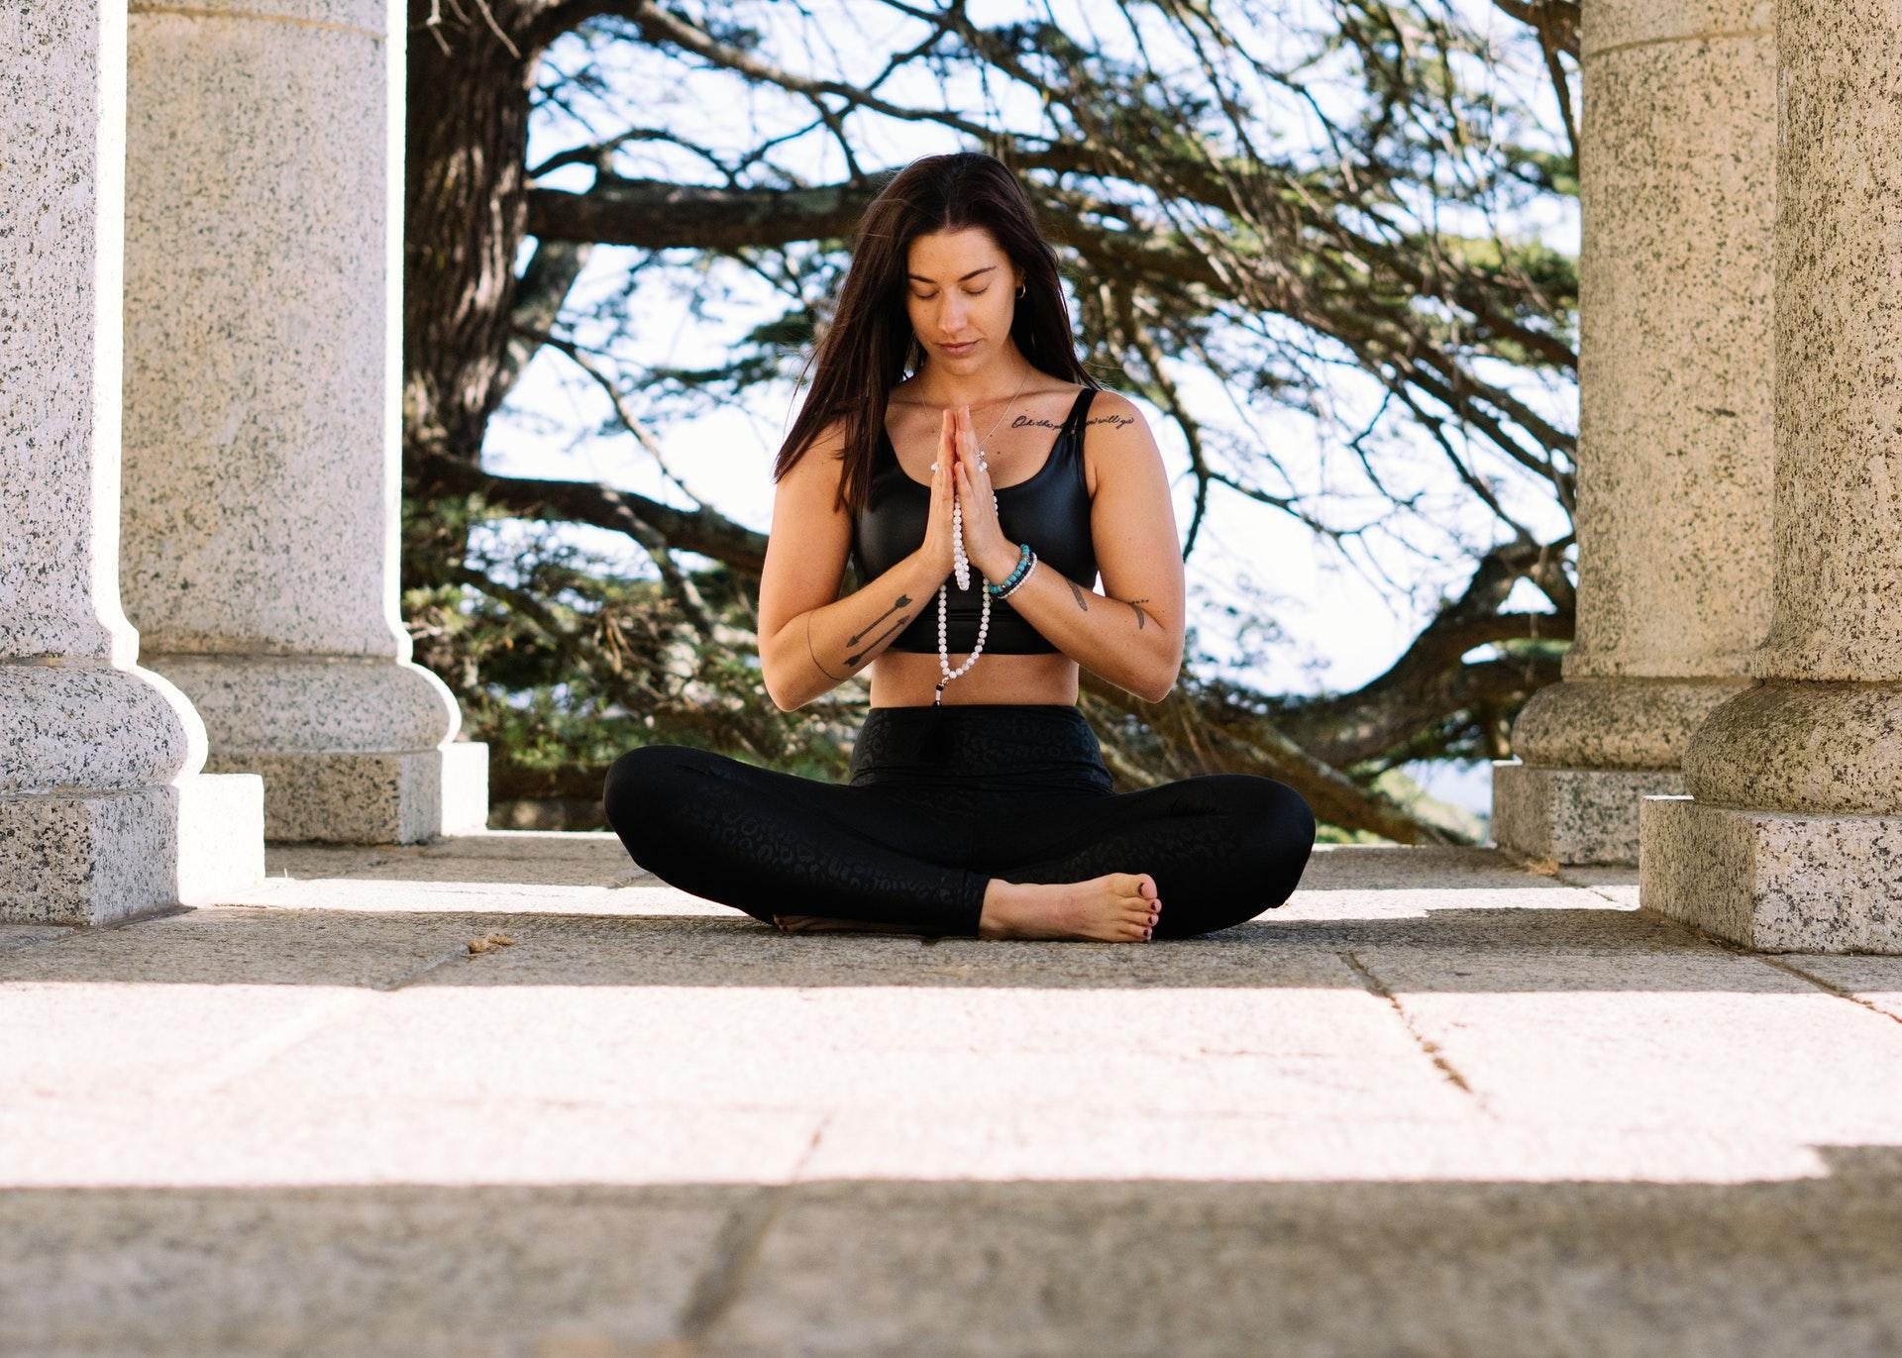
Медитація – це практика, яка допомагає зосередитися та заспокоїти розум. Це корисна навичка, яка може допомогти зменшити стрес, покращити концентрацію та зосередженість, а також поліпшити загальний стан здоров'я. Якщо ви хочете почати медитувати, але не знаєте, з чого почати, цей матеріал для вас.
85% жителів нашої планети час від часу відчувають стрес, а деякі постійно живуть в цьому стані.
Рішення:
Всього 10 хвилин практики допомагають розслабитися, не думати про проблеми і подолати стрес
Зростає кількість людей, які страждають від неврологічних розладами: це головні болі, спазми, безсоння, депресія
Рішення:
Медитація дарує повне розслаблення, сприяє нормалізації стану організму і виходу зі стресової ситуації

Метою духовної практики є гармонія душі і тіла. Поради початківцям:
Займатися потрібно 2 рази в день: вранці - щоб активувати розум, і ввечері - щоб позбутися від стресу і втоми.
Для початку достатньо виділити на медитацію по 15 хвилин вранці і ввечері.
Концентрації без відволікання (Дхарана) - ось з чого повинна починатися медитація. Для початківців будинку, а не на групових заняттях, осягнути її може бути непросто. Відволіктися від усього допоможе монотонна музика або мантра.
Щоб ретельно практикувати, потрібна мотивація, тому важливо перетворити заняття в приємний процес і подію, яку ви чекаєте з нетерпінням.
Перш за все, знайдіть комфортне місце для практики – це може бути тиха кімната, парк або будь-яке інше місце, де ви будете почувартист комфортно і затишно. Далі, виберіть зручну позу – це може бути сидячий чи лежачий стан, головне, щоб ваше тіло було розслаблене. Потім, сконцентруйте увагу на своєму диханні – спробуйте не змінювати його, а лише спостерігати. Якщо ваші думки починають блукати, поверніть увагу на дихання та намагайтеся не оцінювати свої думки. Наскільки це можливо, намагайтеся залишатися в моменті та не думати про минуле або майбутнє. Чим більше ви будете практикувати медитацію, тим більше вона стане для вас звичним ритуалом.
Асани для медитації
Для медитації підходять асани, в яких зручно практикувати з мінімумом зусиль. Інакше біль і дискомфорт будуть відволікати від самопізнання і вдосконалення. Якщо не вистачає гнучкості, положення тіла можна спростити, головне - спина повинна бути прямою. Для медитації рекомендуються такі асани:
Сіддхасана;
Падмасана;
Вірасана;
Ваджрасана;
Сукхасана.
Можна використовувати подушки і мати, щоб сісти якомога комфортніше і менше відволікатися. Щоб медитація для початківців в домашніх умовах не набридала, практикуйте недовго, але часто, і з кожним разом це заняття буде приносити все більше доволення і користі.
